《忆山河》坞堡守备介绍
当玩家在坞堡建设中升级警戒所后，可解锁坞堡守备玩法。当有敌军对自身坞堡发动攻击时，坞堡内部守军会对其发动反击，攻击范围为坞堡四周接壤处。
坞堡守备军等级以及守军兵力可通过升级警戒所增加，守军等级最高为50级，可囤积10000兵力。
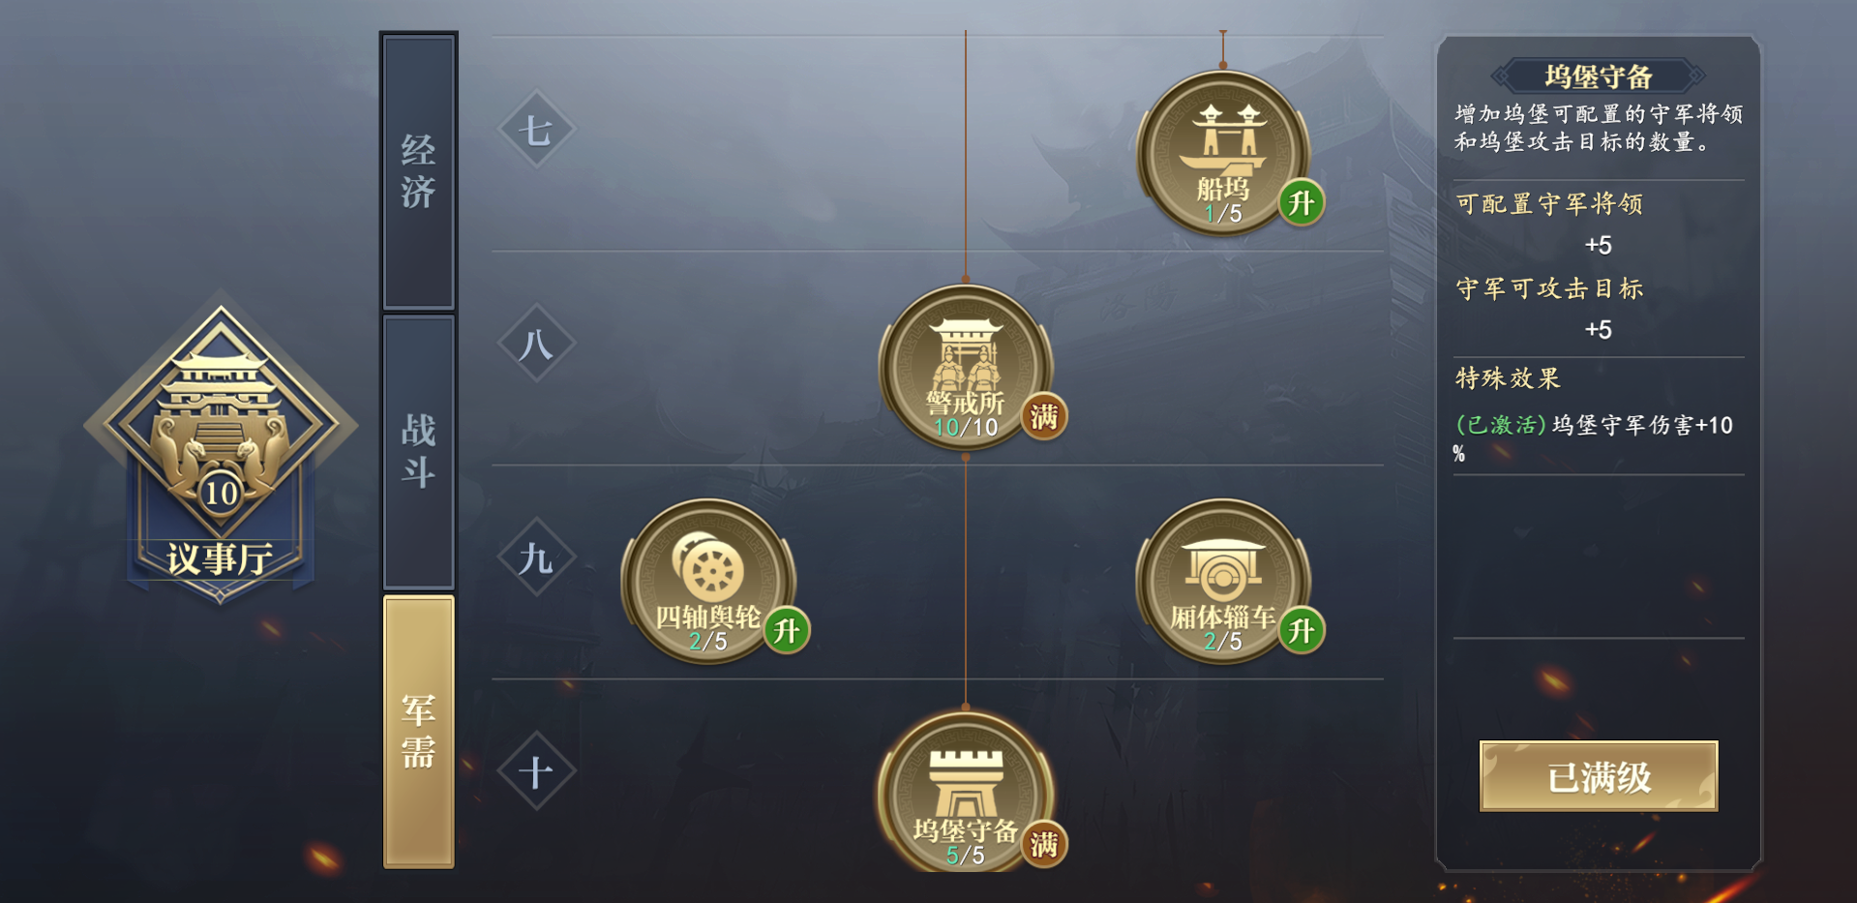

坞堡守备军中可上阵将领，在坞堡建设中升级坞堡守备可提升上阵将领的数量以及坞堡可攻击目标的数量，最多可上阵五位将领，可攻击目标数量五个。升至满级后可激活坞堡守备伤害加成10%的效果。（注：坞堡守备军将领上阵后无法同时上阵部曲）
